**Infinix X666B**

**Uživatelská příručka**

Uživatelská příručka

Mobilní telefon

Značka: Infinix

Model: X666B

Tržní název: HOT 20 5G

Společnost INFINIX MOBILITY LIMITED tímto prohlašuje, že tento mobilní telefon splňuje všechny nezbytné požadavky a další příslušná ustavení směrnice 2014/53/EU.

**Seznamte se se svým telefonem**

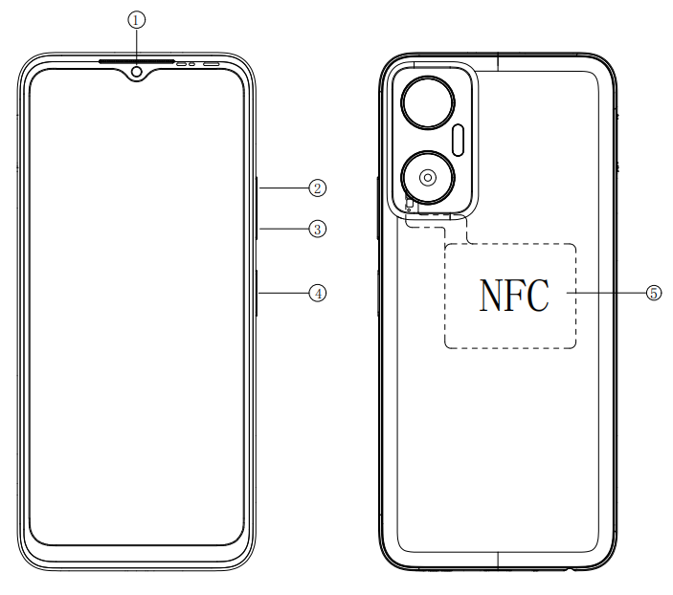

①. Přední fotoaparát

②. Tlačítko zvýšení hlasitosti

③. Tlačítko snížení hlasitosti

④. Zapínací tlačítko a boční snímač otisků prstů

(5). NFC

1. Chcete-li zapnout zařízení, stiskněte zapínací tlačítko a podržte jej, dokud se nerozsvítí displej.
2. [Chcete-li](http://2.To" \t "_blank) vypnout zařízení, stiskněte zapínací tlačítko a podržte jej. Poté dlouze stiskněte „VYPNOUT“.
3. Chcete-li restartovat zařízení, stiskněte zapínací tlačítko a podržte jej, dokud zařízení nezačne vibrovat.

**Vložení SIM karty / SD karty**

1. Vypněte mobilní telefon.
2. Přihrádku na SIM kartu otevřete tak, že do otvoru vedle přihrádky zasunete nástroj pro vyjmutí SIM karty.
3. Do slotu na SIM kartu vložte SIM kartu.
4. Slot se SIM kartou vložte a umístěte na své místo.
5. S vložením SIM karty / SD karty vám pomůže následující obrázek.

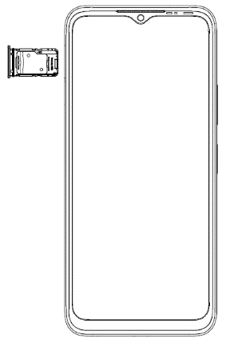

**Bezpečnostní informace**

Před použitím zařízení si pozorně přečtěte všechny bezpečnostní informace, abyste zařízení používali bezpečně a správně. Dozvíte se také, jak zařízení správně zlikvidovat.

**Provoz, bezpečnost, chyby při používání a pravidla pro záruční opravy**

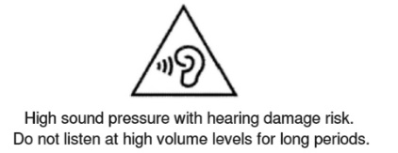

1. Dávejte pozor na přední a zadní stranu konektoru.

2. Sluchátka používejte opatrně. Nadměrný akustický tlak na uši a sluchátka může způsobit ztrátu sluchu.

3. Používání nepovoleného nebo nekompatibilního napájecího adaptéru, nabíječky nebo baterie může poškodit zařízení, snížit jeho životnost nebo způsobit požár, explozi či jiná rizika.

4. Adaptér: U180XED  
Vstup: 100 až 240 V při 50/60 Hz a 0,6 A  
Výstup: Stejnosměrný proud 5,0 V 2,4 A, 7,5 V 2,4 A 18,0 W Max.

5. Teplota pro uskladnění EUT: -40 až +80 °C (samostatně), provozní teplota: -10 až +40 °C (s adaptérem).

6. Zařízení a baterii udržujte mimo nadměrné horko a přímé sluneční světlo. Neumísťujte je na horké povrchy, jako jsou například mikrovlnné trouby, kamna nebo radiátory.

7. Zadní kryt nelze odstranit.

8. Baterii nevyměňujte, nerozmontovávejte, neupravujte, mechanicky nemačkejte ani neřežte. Může to způsobit vytečení baterie, přehřátí, explozi nebo požár.

9. Při používání zařízení dodržujte místní zákony a nařízení. Bezdrátové zařízení nepoužívejte během řízení. Snížíte tím riziko nehody.

10. Těsně před letem nebo během nástupu do letadla používejte zařízení pouze podle pokynů dodávaných se zařízením. Používání bezdrátových zařízení v letadle může způsobit rušení bezdrátových sítí. To může být nebezpečné pro provoz letadla nebo nezákonné.

11. Zařízení nepoužívejte v prašném, zakouřeném, vlhkém nebo špinavém prostředí ani v blízkosti magnetických polí. Předejdete tak poškození dílů nebo interních obvodů v zařízení.

12. Při nabíjení zařízení se ujistěte, že je napájecí adaptér zasunutý do zástrčky v blízkosti zařízení a snadno přístupný.

13. Pokud nabíječku nepoužíváte, vytáhněte ji z elektrické zásuvky a ze zařízení.

14. Zařízení nepoužívejte, neskladujte ani nepřepravujte na místech s hořlavými nebo výbušnými materiály (jako jsou například čerpací stanice, zásobníky s ropou nebo chemické továrny). Používání zařízení v těchto prostředích zvyšuje riziko exploze nebo požáru.

15. Zařízení, baterii a příslušenství likvidujte podle místních nařízení. Neměli byste je vyhazovat společně s normálním odpadem z domácnosti. Nesprávné používání baterie může mít za následek požár, explozi nebo jiná rizika.

16. Zařízení můžete čistit pomocí suchého měkkého hadříku.

**Informace ohledně likvidace a recyklace**

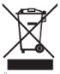Symbol přeškrtnutého koše na produktu, baterii, příručce nebo balení znamená, že daný předmět na konci životnosti musíte odnést do různých sběrných míst. Nesmíte ji vyhodit společně s běžným odpadem z domácnosti. Uživatel má povinnost zlikvidovat odpadní elektrická a elektronická zařízení (OEEZ) a baterie ve vyhrazených sběrných místech pomocí vyhrazených recyklačních služeb v souladu s místními zákony.

Správný sběr a recyklace zařízení pomáhají zajistit, že elektronický a elektrický odpad bude recyklován, zachovají se cenné materiály a ochrání se lidské zdraví a životní prostředí. Nesprávná manipulace, neúmyslné rozbití, poškození nebo nesprávná recyklace na konci životnosti mohou poškodit zdraví a životní prostředí. Další informace o místech a způsobech likvidace elektronického a elektrického opadu vám sdělí vaše místní úřady, prodejce nebo sběrné místo pro odpady z domácnosti.

**Snížení škodlivých látek**

Toto zařízení a všechna elektrická příslušenství dodržují platné místní zákony omezující používání škodlivých látek v elektrických a elektronických zařízení, jako jsou například nařízení EU REACH, RoHS a nařízení ohledně baterií (pokud existují).

**Certifikace ohledně specifické míry absorpce (SAR)**

**TOTO ZAŘÍZENÍ SPLŇUJE MEZINÁRODNÍ DOPORUČENÍ OHLEDNĚ VYSTAVENÍ RÁDIOVÝM VLNÁM**

|  |  |  |  |
| --- | --- | --- | --- |
| Části těla | Zkušební hodnota | Zkušební vzdálenost | Limit |
| Hlava | 1,444 W/kg 10 g | 0 cm | 2,0 W/kg 10 g |
| Tělo | 1,369 W/kg 10 g | 0,5 cm | 2,0 W/kg 10 g |

Omezení v pásmu 5 GHz:

V souladu s článkem 10 (10) směrnice 2014/53/EU je na obalu uvedeno, že toto rádiové zařízení bude mít určitá omezení při umístění na trh v následujících zemích: Belgie (BE), Bulharsko (BG), Česká republika (CZ), Dánsko (DK), Německo (DE), Estonsko (EE), Irsko (IE), Řecko (EL), Španělsko (ES), Francie (FR), Chorvatsko (HR), Itálie (IT), Kypr (CY), Lotyšsko (LV), Litva (LT), Lucembursko (LU), Maďarsko (HU), Malta (MT), Nizozemsko (NL), Rakousko (AT), Polsko (PL), Portugalsko (PT), Rumunsko (RO), Slovinsko (SI), Slovensko (SK), Finsko (FI), Švédsko (SE), Spojené království (UK), Turecko (TR), Norsko (NO), Švýcarsko (CH), Island (IS) a Lichtenštejnsko (LI).

Funkce WLAN je u tohoto zařízení kvůli frekvenčnímu rozsahu 5 180 až 5 240 MHz omezena na používání uvnitř budov.

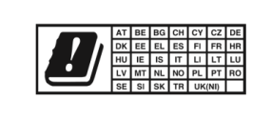 

Patenty DTS viz [http://patents.dts.com](http://patents.dts.com/" \l "path=/mail/_blank" \t "https://mail.transsion.com/owa/). Vyrobeno na základě licence od společnosti DTS Licensing Limited. DTS a symbol DTS jsou registrované ochranné známky nebo ochranné známky společnosti DTS, Inc. ve Spojených státech a/nebo jiných zemích. © DTS, Inc. Všechna práva vyhrazena.



Operační systém: AndroidTM

Android je ochranná známka společnosti Google LLC.